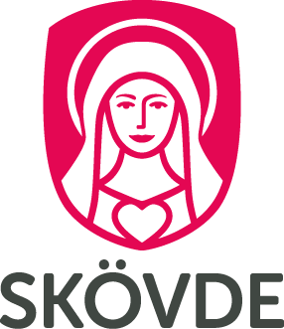
ÄIDINKIELEN OPETUS
– HAKEMUS

Oppilaalle, jolla on vanhempi/huoltaja jonka äidinkieli on muu kuin ruotsin kieli, voidaan tarjota äidinkielen opetusta jos:
- kieli on oppilaan päivittäinen seurustelukieli kotona
- oppilaalla on hyvät taidot kielessä
Opetus voi alkaa jos on vähintään viisi oppilasta jotka toivovat opetusta kielellä ja on sopiva opettaja saatavilla.

Äidinkielen opetusta kansallisissa vähemmistökielissä (suomi, jiddiš, meänkieli, romani chib sekä saamen kieli), tai jos oppilas on adoptiolapsi, tarjotaan vaikka kieli ei ole oppilaan päivittäinen seurustelukieli kotona. Opetusta järjestetään siinä tapauksessa vaikka oppilaita olisi vähemmän kuin viisi.

Peruskoulu/peruserityiskoulu: Koululaki 10. kap. 7. §, 11. kap. 10. § sekä Kouluasetus 2011:185 5. kap. 7-13 §§
Lukiokoulu/lukioerityiskoulu: Koululaki 15. kap. 19. § sekä Lukioasetus 2010:2039 4. kap. 15-20 §§

Oppilaan nimi (sukunimi ja kutsumanimi) | Henkilötunnus (10 numeroa)
Koulu | Luokka
Huoltaja 1 (sukunimi ja kutsumanimi) | Kännykkänumero
Sähköpostiosoite
Huoltaja 2 (sukunimi ja kutsumanimi) | Kännykkänumero
Sähköpostiosoite
Toivotaan äidinkielen opetusta | Kieli

Allekirjoitus
Molempien vanhempien allekirjoitus vaaditaan jos huoltajuus on yhteinen.
Paikka ja päiväys
Huoltaja 1, allekirjoitus | Nimenselvennys
Huoltaja 2, allekirjoitus | Nimenselvennys

Hakemus on sitova ja voimassa toistaiseksi tai siihen asti että huoltaja ilmoittaa että äidinkielen opetus lopetetaan.

Lomake annetaan luokan opettajalle (joka toimittaa sen rehtorille).

Rehtorin päätös
Myönnetään | Hylätään, perustelu alla
Paikka ja päiväys
Rehtorin allekirjoitus | Nimenselvennys
Skövden kunta rekisteröi lomakkeessa annetut henkilötiedot. Tiedot käsitellään Henkilötietolain (PUL) määräysten mukaisesti.
SBU805-B

